EVALUACIÓN DE FACTORES DE RIESGO MEDIANTE LA PRUEBA DROP JUMP
ASSESSMENT OF RISK FACTORS THROUGH THE DROP JUMP TEST
Stefanny Lorena Ayala Ortiz*, York Fredy Bolívar Carriazo*, Juliana Cabrera Corella*, Joel Andrés Lerma Pazos*, Tatiana María Meza Pernett*, Jorge Andrés Palacio Uribe*, Diego Alejandro Calderón López**
*Estudiantes de Ingeniería Biomédica, **Estudiante de maestría en Ingeniería Biomédica
RESUMEN
El presente artículo es un estudio enfocado en el área de la biomecánica, realizado en estudiantes de ingeniería biomédica, el cual busca detectar factores que favorezcan lesiones en las articulaciones y músculos de los miembros inferiores, esto a través de una prueba llamada “Drop Jump Test” y con el apoyo del sistema de detección de movimiento VICON; de esta manera se puede, a través de ejercicios sencillos, fortalecer los músculos evitando que se produzcan dichas lesiones. Se encuentra que factores como una vida sedentaria, aumenta la probabilidad de padecer una lesión y que aquellos pacientes con lesiones previas son más propensos a sufrir de nuevo estas.
Palabras claves: biomecánica, lesiones, VICON.
ABSTRACT
This article is a study focused on the area of biomechanics, carried out in biomedical engineering students, which seeks to detect factors that favor injuries in the joints and muscles of the lower limbs, this through a test called "Drop Jump Test". and with the support of the VICON motion detection system; In this way, you can, through simple exercises, strengthen the muscles, preventing these injuries from occurring. It is found that factors such as a sedentary life increase the probability of suffering an injury and that those patients with previous injuries are more likely to suffer these again.
Keywords: biomechanics, injuries, VICON.

INTRODUCCIÓN

Al hablar de miembro inferior se hace referencia a la porción del cuerpo unida al tronco a través de la pelvis conformada por: cadera, muslo, rodilla, pierna, tobillo y pie, la cual cumple una importante función en la vida diaria de una persona como lo es la bipedestación y la locomoción; involucrándose así en actividades complejas, mecánicamente hablando, como jugar un partido de fútbol o hacer una carrera, hasta las más básicas y comunes a la mayoría de la población como lo es caminar. Debido a esto, no sorprende que sea de las zonas del cuerpo que se vea frecuentemente afectada por lesiones de tipo óseas o muscular, ya que se ve sometida constantemente a sobrecargas, especialmente en rodillas y tobillos [1].
Las causas de lesiones en la extremidad inferior pueden estar ligados a múltiples mecanismos, lo primero que se debe analizar es que tipo de vida deportiva tiene la persona, es decir, cuantas veces a la semana tiene una práctica deportiva, teniendo en cuenta que una persona sedentaria no tiene el mismo control neuromuscular que una persona activa [2]. Dentro de los mecanismos mas frecuentes de lesiones, excluyendo el contacto, encontramos: un mal aterrizaje posterior a un salto, mal contacto entre el pie y el terreno, una mala respuesta muscular al momento de realizar la actividad, entre otras [3]
Como alternativa al problema de las lesiones en la extremidad inferior, se han diseñado varios tipos de pruebas con los cuales se puede determinar si hay algún posible factor de riesgo de lesión en alguna de las articulaciones del miembro inferior, entre ellos se encuentra el Drop Jump Figura 1, que consiste en un salto vertical con contra movimiento y es uno de los criterios de evaluación más utilizados en modalidades como baloncesto, fútbol, atletismo, voleibol, balonmano, además a los hospitales, la rehabilitación y la actividad sanitaria [2], [4] .
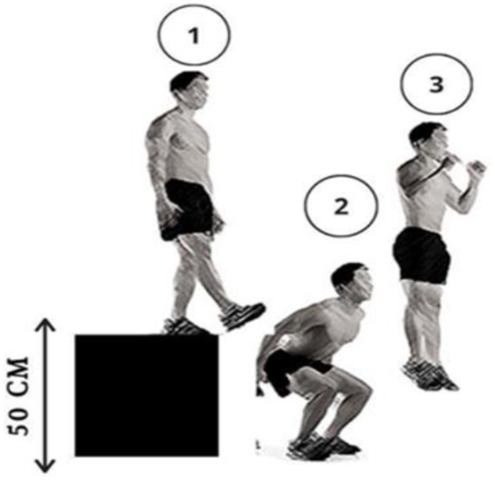
Figura 1. Demostración de la prueba del Drop Jump.
Con el fin de disminuir el índice de lesiones en los integrantes del semillero de biomecánica, desde este estudio se pretende establecer los factores de riesgo de 5 sujetos de prueba, 2 mujeres y 3 hombres, durante la realización de la prueba de Drop Jump.

METODOLOGÍA

Un total de cinco estudiantes universitarios (3 hombres y 2 mujeres) fueron sometidos a las pruebas, con el fin de analizar factores de riesgo en cada uno de ellos. La edad promedio de los participantes es de 20 años (rango de 19-21 años). Antes de la realización de las pruebas, se tomaron las medidas antropométricas de cada uno de los participantes (peso, estatura, longitud de cada una de las extremidades inferiores, ancho de rodillas y tobillos; medidad tomadas según la ISAK [5]),
Para llevar a cabo este estudio se empleó el software VICON (Vicon Motion Systems Ltd, Reino Unido). dotado de ocho cámaras infrarrojas con las que se analizó la cinemática de miembro inferior de los participantes. Para evaluar los movimientos se colocaron marcadores en puntos específicos de los miembros inferiores.
Para la colocación de los marcadores se siguió el siguiente protocolo, como se puede evidenciar en la Figura 2, en cada pierna se colocan 5 marcadores y en la pelvis 2, de la siguiente manera:
- LASI (Left anterior superior iliac spine (ASIS) / Cresta ilíaca superior anterior izquierda): Se coloca en la parte izquierda anterior superior de la cresta ilíaca.
- RASI (Right anterior superior iliac spine (ASIS) / Cresta ilíaca superior anterior derecha): Se coloca en la parte derecha anterior superior de la cresta ilíaca.
- RTHI (Right Thigh / Muslo derecho): Para colocar este marcador se traza una línea recta desde la cresta ilíaca hasta el marcador RKNE y se coloca proximal a la cresta ilíaca.
- RKNE (Right Knee / Rodilla derecha): Se coloca en el eje de flexión-extensión de la rodilla derecha.
- RTIB (Right Tibia / Tibia derecha): De manera similar al marcador RTHI, se traza una línea recta entre el marcador RANK y el marcador RKNE, y se coloca proximal al marcador RKNE.
- RANK (Right Ankle / Tobillo derecho): Se coloca en el maléolo lateral a lo largo de una línea imaginaria que pasa por el eje transmaleolar.
- RTOE (Right Toe / Dedo del pie derecho): Se coloca sobre la cabeza del segundo metatarsiano.
Nota: Los marcadores en la pierna izquierda se encuentran ubicados de manera asimétrica dado que esto permite a VICON diferenciar entre izquierda y derecha. Los marcadores THI y TIB se colocan de manera proximal en la pierna derecha y de manera distal en la pierna izquierda.
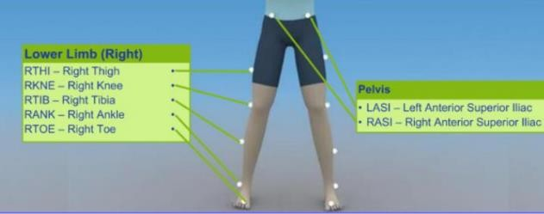
Figura 2. Marcadores del miembro inferior (vista frontal). Imagen tomada de [6].
En la Figura 3 se observan los marcadores de la pierna izquierda, nombrados de manera similar a los de la derecha, pero como se mencionó anteriormente LTIB y LTHI están ubicados de manera asimétrica, además se encuentran tres marcadores en la parte posterior de la pelvis:
- RPSI (Right PSIS / Cresta ilíaca posterior superior derecha): Este marcador se coloca en la parte superior posterior derecha de la cresta ilíaca.
- LPSI (Left PSIS / Cresta ilíaca posterior superior izquierda): Este marcador se coloca en la parte superior posterior izquierda de la cresta ilíaca.
- SACR (Sacral): Este marcador se coloca entre el LPSI y el RPSI.
Nota: En esta prueba, se utilizaron los marcadores LPSI y RPSI, los cuales se usan como alternativa al SACR, es decir, si se usa el SACR no se colocan LPSI ni RPSI, y viceversa.
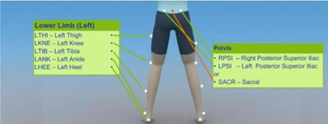
Figura 3. Marcadores del miembro inferior (vista posterior). Imagen tomada de [6]
- Prueba Drop Jump
La prueba fue dividida en tres fases: caída, flexión y salto vertical. Cada participante se dejaba caer desde una silla ubicada a 50cm del suelo, al caer, debía realizar una flexión de rodilla y luego un salto vertical intentando llegar lo más alto posible [4].
El primer paso fue colocar los marcadores siguiendo el protocolo anteriormente descrito. Luego, se procedió a ingresar los valores antropométricos y a calibrar el sistema, se debe realizar una calibración dinámica y una estática, la primera consistió en ubicar en el centro de la sala el active wand (dispositivo con el cual se calibra el sistema VICON) por unos segundos, mientras que la segunda consiste en moverse alrededor del espacio disponible para realizar la prueba moviendo el active wand hasta que las cámaras dejen de parpadear. Por último, se calibra al sujeto (también de manera estática y dinámica), de manera similar, la calibración estática consistió en pedir al sujeto que levantara sus brazos y quedara en posición T por unos segundos, mientras que para la dinámica se pidió que realizara una sentadilla o una flexión y extensión de cadera.
Esta calibración se realiza con el fin de que se obtenga una reconstrucción fiel de las articulaciones en el software. Además de esto, se realizó un análisis con electromiografía, para observar el comportamiento y respuesta de los músculos a los diferentes cambios de posición. Los músculos analizados fueron: vasto medial y recto femoral. En el recto femoral, los electrodos se colocaron en la mitad de una línea trazada desde la cresta iliaca hasta la parte superior de la rodilla Figura 4. Mientras que en el vasto medial los electrodos se colocaron al 80% en la línea entre la cresta ilíaca y el espacio articular por delante del borde anterior del ligamento medial Figura 5, ambas referencias tomadas del SEMIAN (Surface ElectroMyoGraphy for the Non-Invasive Assessment of Muscles) [7].
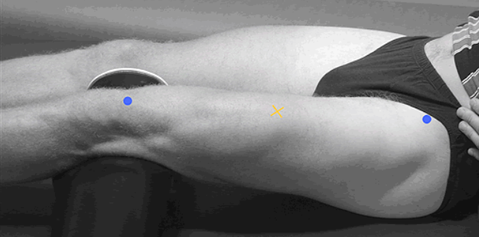
Figura 4. Ubicación de electrodo en el musculo recto femoral tomada de [7].
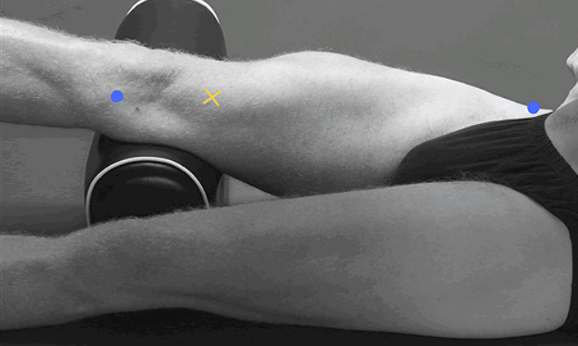
Figura 5. Ubicación de electrodo en el musco vasto medial tomada de [7].
- Análisis estático
Este análisis se realizó con el software FreeStep (Sensor Medica, Roma, Italia), consistió en pararse de manera natural sobre un tapete que mide las presiones plantares arrojando valores promedios, gráficos, e información relevante de las mismas, que permite evidenciar patrones en los participantes. Obteniendo resultados como la Figura 6.
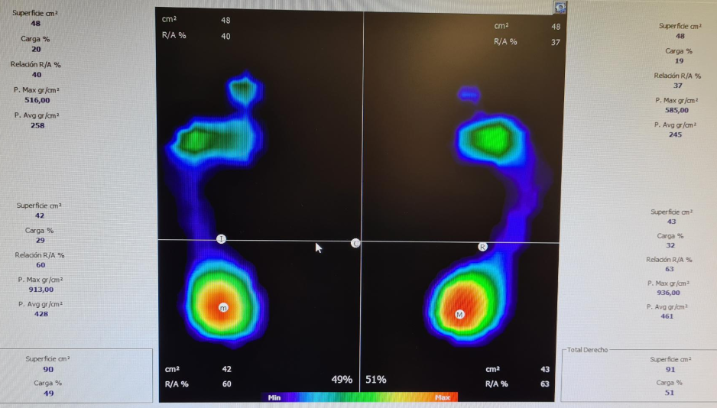
Figura 6. Software FreeStep

RESULTADOS

A continuación se encuentra una breve descripción cualitativa de los hallazgos de cada uno de los sujetos analizados.
- Primer sujeto
El primer sujeto presento fallas mínimas al realizar el ejercicio. Teniendo en cuenta los resultados de la activación de los músculos del vasto medial y lateral se nota estabilidad en la fase de aterrizaje y buena altura en el salto.
- Segundo sujeto
Similar al primer sujeto, no presenta fallas en las fases de aterrizaje y salto al tener músculos entrenados. Encontrando algunos valgo en la rodilla derecha
Al analizar el resultado de estos primeros sujetos se evidencia que al ser sujetos que llevan un estilo de vida activo que puede favorecer la respuesta muscular que presentan a la hora de realizar las diferentes pruebas.
- Tercer sujeto
El sujeto presenta cierta dificultad en la parte de aterrizaje; durante el ejercicio se evidencio que la pierna derecha tiende a un pequeño valgo. Luego del aterrizaje no se presenta más puntos notables a destacar. Una explicación a dicha falla en el aterrizaje, puede ser consecuencia de una lesión (tendinitis) que sufrió años atrás, lo que afecto el desarrollo de los músculos vasto medial y lateral de la pierna
- Cuarto sujeto
En el paciente se encontró de manera remarcable una rotación en el plano transversal de la rodilla izquierda, lo que le provocaba inestabilidad y asimetría en el despegue.
- Quinto sujeto
Lo más notorio del paciente es un valgo, el cual puede ser tratado con ejercicios para fortalecer abductores, además de poca flexión de ambos miembros inferiores, esto puede provocar que la energía del impacto no se transmita bien y recaiga mucha carga en la rodilla, lo que se traduce en muy poca altura alcanzada en la fase de vuelo.

DISCUSIÓN Y CONCLUSIONES

Algunas situaciones biomecánicas de valgo dinámico de rodilla nos pueden servir a la hora de ser posibles predictores de lesiones en rodillas y tobillos [2], [8], [9].
Estas pruebas realizadas, son útiles a la hora de diagnosticar de manera temprana alteraciones en las articulaciones. En algunos documentos, se dan como causa de estos patrones los déficits de fuerza en la musculatura que proporcionan descompensaciones.
De esta manera, encontramos que, para poder prevenir todos estos riesgos anteriormente mencionados, siempre hay que primero conocer el historial del paciente respecto a las lesiones o dolencias en la parte del cuerpo a evaluar. De ahí, se procede a hacer la debida evaluación del paciente para conocer a ciencia cierta la lesión que tiene y a partir de ahí actuar, corrigiendo o disminuyendo los factores de riesgo que se tengan.

BIBLIOGRAFÍA

[1] “Las partes del cuerpo más vulnerables cuando juegas fútbol - BBC News Mundo.” https://www.bbc.com/mundo/deportes-37257813 (accessed Jun. 15, 2022).
[2] F. R. Noyes, S. D. Barber-Westin, C. Fleckenstein, C. Walsh, and J. West, “The drop-jump screening test: Difference in lower limb control by gender and effect of neuromuscular training in female athletes,” American Journal of Sports Medicine, vol. 33, no. 2, pp. 197–207, 2005, doi: 10.1177/0363546504266484.
[3] J. Correa, F. Galván, E. Muñoz, C. López, M. Clavijo, and A. Rodríguez, “Ortopedia y Traumatología Incidencia de lesiones osteomusculares en futbolistas,” Revista Colombiana de Ortopedia y Traumatología, vol. 27, no. 4, pp. 185–190, 2013.
[4] J. Pedro and S. Ferreira, “Análisis del drop jump en deportistas y principiantes Drop Jump Analysis in Athletes and Beginners”, [Online]. Available: https://orcid.org/0000-0001-7583-0322
[5] A. Stewart, M. Marfell-Jones, T. Olds Hans de Ridder Michael Marfell-Jones, T. Olds Hans de Ridder, F. Esparza-Ros Responsable de traducción, and F. Esparza-Ros, “PROTOCOLO INTERNACIONAL PARA LA V PROTOCOLO INTERNACIONAL PARA LA VALORACIÓN ANTROPOMÉTRICA (2011) ALORACIÓN ANTROPOMÉTRICA (2011).”
[6] “Lower body modeling with Plug-in Gait - Nexus 2.12 Documentation - Vicon Documentation.” https://docs.vicon.com/display/Nexus212/Lower+body+modeling+with+Plug-in+Gait#LowerbodymodelingwithPluginGait-MarkerPlacementLowerMarkerplacementforPlug-inGaitlowerbodymodel (accessed Jun. 15, 2022).
[7] R. Merletti, G. Rau, C. Disselhorst, D.F Stegeman, and G.M Hagg, “SENIAM,” Mar. 2003.
[8] M. Domínguez-Díez et al., “Comparison of multidirectional jump performance and lower limb passive range of motion profile between soccer and basketball young players _ Enhanced Reader,” PLOS ONE, 2021.
[9] S. Barber-westin and F. R. Noyes, Sports-Specific Programs for Soccer, Basketball, Volleyball, and Tennis. 2018.

